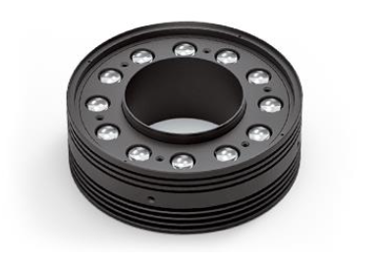
Herausragende Eigenschaften:
- Robustes helles LED-Licht
- Sehr lange Lebensdauer
- M8 Steckeranschluss mit 250mm
- Betriebsspannung 24V DC/ 14,2W

In folgenden Varianten erhältlich:
- Infrarot (klar/diffuse)
- Rot (klar/diffuse)
- Weiß (klar/diffuse/polarisiert)

Typen
Art.-Nr. | Bezeichnung | Farbe | Stecker
012232 | AIT Ringlight G, 60/120 IR, clear | Infrarot | 250mm Kabel, M8m4  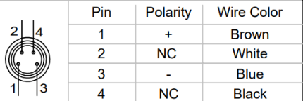
012233 | AIT Ringlight G, 60/120 IR, diffuse | Infrarot
012235 | AIT Ringlight G, 60/120 R, clear | Rot
012236 | AIT Ringlight G, 60/120 R, diffuse | Rot
012238 | AIT Ringlight G, 60/120 W, clear | Weiß
012239 | AIT Ringlight G, 60/120 W, diffuse | Weiß
012240 | AIT Ringlight G, 60/120 W, polar | Weiß
Zubehör
Art.-Nr. | Bezeichnung
010161 | Kabel mit M8-Buchse für Beleuchtungen, 10m 4-polig – offenes Ende
042625 | AIT In-Sight 7000 Gen2 Adapter für Abdeckkappe M55, Schwarz eloxiert, für M52 Filtergewinde

Technische Zeichnung
